МОУ Тесинская средняя общеобразовательная школа №10

УЧЕБНОГО КАБИНЕТА ИНФОРМАТИКИ

КАБИНЕТ ИНФОРМАТИКИ
ШКОЛА №10 с. Тесь
РАЙОНА Минусинского
ЗАВ. КАБИНЕТОМ Васильева Е.В.

По оснащению средствами обучения и оборудования кабинетов отвечает основным положениям» Об учебных кабинетах общеобразовательной школы».

План кабинета

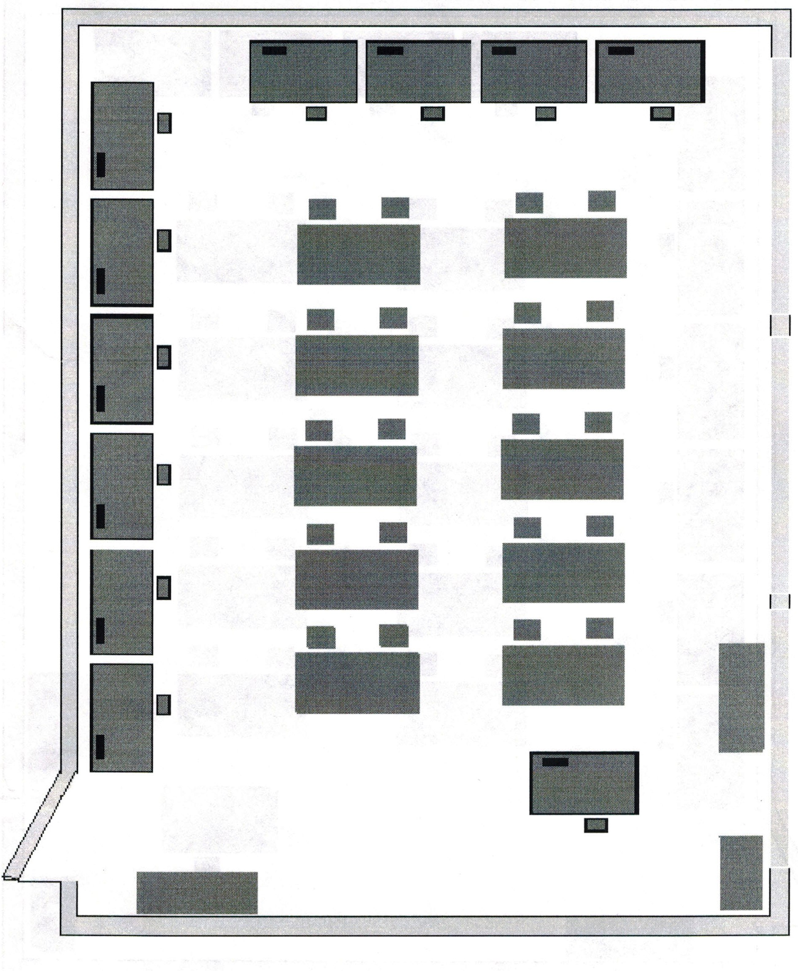

План эвакуации кабинета

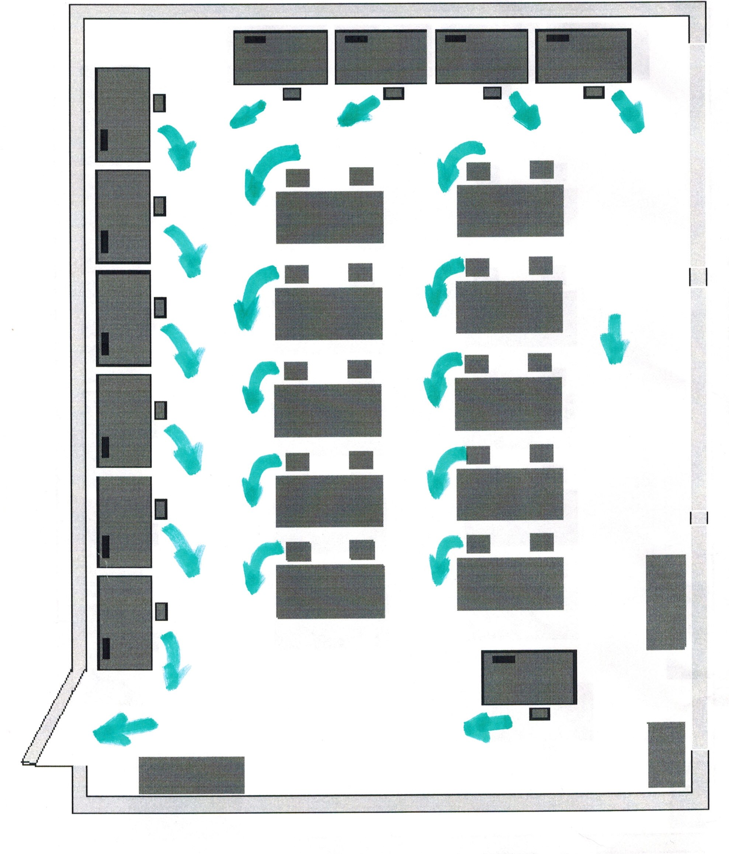

График занятости кабинета информатики
на I полугодие 2009-2010 уч. года

 | Понедельн | Вторник | Среда | Четверг | Пятница | Суббота
1 |  |  |  |  |  |  | 1
2 |  |  |  |  |  |  | 2
3 |  |  |  |  |  |  | 3
4 |  |  |  |  |  |  | 4
5 |  |  |  |  |  |  | 5
6 |  |  |  |  |  |  | 6
Занятость кабинета после уроков

График занятости кабинета информатики
на II полугодие 2009-2010 уч. года

 | Понедельн | Вторник | Среда | Четверг | Пятница | Суббота
1 |  |  |  |  |  |  | 1
2 |  |  |  |  |  |  | 2
3 |  |  |  |  |  |  | 3
4 |  |  |  |  |  |  | 4
5 |  |  |  |  |  |  | 5
6 |  |  |  |  |  |  | 6
Занятость кабинета после уроков

Список учебно - методической литературы

1. Челак Е.Н., Конопатова Н.К. Развивающая информатика. Рабочая тетрадь для 1,2,3 класса в двух частях. - М.: Лаборатория базовых знаний.
2. Симонович С.В., Евсеев Г.А. Занимательный компьютер: Книга для детей, учителей и родителей. – М.: АСТ-ПРЕСС, Инфорком- пресс, 2000.
3. Макарова Н.В. Программа по информатике (системно – информационная концепция). – СПб.: Питер, 2002.
4. Информатика: начальный курс /Под ред. Н.В. Макаровой. – СПб.: Питер, 2001.
5. Макарова Н.В., Николайчук Г.С., Титова Ю.Ф. Рабочая тетрадь по информатике, 5 класс. СПб.: Питер, 2003.
6. Макарова Н.В., Николайчук Г.С., Титова Ю.Ф. Рабочая тетрадь по информатике, 6 класс. СПб.: Питер, 2003.
7.Информатика. 7-9 класс. Базовый курс. Теория. /Под ред. Н.В. Макаровой. СПб. Питер, 2002.
8. Информатика. 7-9 класс. Базовый курс. Практикум по информационным технологиям / Под ред. Н.В. Макаровой. СПб.: Питер, 2001.
9. Информатика. 7-9 класс. Базовый курс. Практикум – задачник по моделированию. / Под ред. Н.В. Макаровой. СПб.: Питер, 2001.
10. Информатика. Методическое пособие для учителей. 7 класс / Под ред. проф. Н.В. Макаровой. СПб.: Питер, 2003.
11. Информатика. Методическое пособие для учителей. 8 класс / Под ред. проф. Н.В. Макаровой. СПб.: Питер, 2003.
12. Информатика. Методическое пособие для учителей. 9 класс / Под ред. проф. Н.В. Макаровой. СПб.: Питер, 2003.
13. Информатика. 7-9 кл.: Учеб. Для общеобразоват. Учреждений / А.Г. Кушниренко, Я.Н. Зайдельман. – 4-е изд., стереотип. – М.: Дрофа, 2003.(Б)
14. информатика: Учеб. для 10-11 кл. общеобразоват. учреждений / А.Г. Гейн, А.И. Сенокосов, Н.А. Юнерман. – 4-е изд.-М.: Просвещение, 2003.(Б)
15. Задачник – практикум по информатике и информационным технологиям: Кн. для учащихся 7- 11 классов общеобразоват. учреждений/ А.Г. Гейн, Н.А. Юнерман. − М.: Просвещение, 2003.(Б)
16. Курс компьютерной технологи с основами информатики: Уч. пособие для старших классов / О. Ефимова, В. Морозов, Н. Угринович. − М.: ООО «Издательство АСТ»; ABF, 2003.
17. Симонович С.В., Евсеев Г.А., Алексеев А.Г Общая информатика: Учебное пособие для средней школы. − М.: АСТ−ПРЕСС: Инфорком−Пресс, 2001.
18. Симонович С.В. Компьютер в вашей школе. М.: АСТ−ПРЕСС КНИГА: Инфорком−Пресс, 2002.
- Информатика. 10-11 класс /Под ред. Н.В. Макаровой. СПб.: Питер, 2002.
- Компьютерная графика. Практикум/Л.А. Завлогова. – 2-е изд. – М.: Лаборатория Базовых знаний, 2005.
- Преподавание курса «Информатика и информационные технологии»: Методическое пособие для учителей / Н.Д Угринович, В.В. − М.: БИНОМ. Лаборатория Знаний, 2006.
- Информатика и ИКТ. Базовый курс: Учебник для 8 класса / Н.Д. Угринович. – 5-е изд. – М.: БИНОМ. Лаборатория знаний, 2007.
- Информатика и ИКТ. Базовый курс: Учебник для 9 класса / Н.Д. Угринович. – 4-е изд. – М.: БИНОМ. Лаборатория знаний, 2006.
- Молодцов В.А., Рыжикова Н.Б. Современные открытые уроки информатики. 8-11 классы. – Ростов н/Д: изд «Феникс», 2002.
- Н.П. Муравьев Тесты. Информатика 10 класс. Варианты 1-3 Учебно методич пособие для учителей и учеников. – М.: Центр тестирования МО РФ, 2001.
- Кузнецов А.А., Сомавольнова Л.Е., Угринович Н.Д. Оценка качества подготовки выпускников основой школы по информатике. – М: Дрофа, 2000
- Создание презентаций на ПК / О.А. Буковецкая. – М.:НТ Пресс, 2005
- Анеликова Л.А. Практикум по Word Pad -М.:Ителлект Центр, 2005
- Стрелкова Л.М. Flesh MX Первые шаги. – М.: Интеллект – Центр, 2004
- Макарова Н.В. Программа по информатике СПб.: Питер, 2001
- Программы общеобразовательных учреждений информатика Составители: А.А. Кузнецов, Л.Е. Самовольнова, Т.А. Бурмистрова
- Операционная система и текстовый редактор. (Тематический контроль по информатике)/ Житкова О.А., Кудрявцева Е.К. – М., Интеллект центр, 1999
- Алгоритмы и основы программирования. (Тематический контроль по информатике)/ Житкова О.А., Кудрявцева Е.К. – М., Интеллект центр, 1999
- Справочные материалы для программирования на языке Паскаль. (Тематический контроль по информатике)/ Житкова О.А., Кудрявцева Е.К. – М., Интеллект центр, 2001
- Бейсик и Паскаль в вопросах и задачах. (Тематический контроль по информатике)/ Житкова О.А., Кудрявцева Е.К. – М., Интеллект центр, 2001
- Редактор Word 2000. (Тематический контроль по информатике)/ Житкова О.А., Кудрявцева Е.К. – М., Интеллект центр, 2001
- Операционная система и текстовый редактор. (Тематический контроль по информатике)/ Житкова О.А., Кудрявцева Е.К. – М., Интеллект центр, 2003
- Информатика в школе: Приложение к журналу «Информатика и образование». №3,5 – 2005. – М.: Образование и информатика, 2005 (Сборник программ элективных курсов по информатике; Информатика в начальной школе)
- Информатика и информационно-коммуникационные технологии: Элективные курсы в предпрофильной подготовке/ Сост. В.Г. Хлебостаев, Л.А. Обуховой. – М.: 5 изд.,2005
- Шелепаева А.Х. Поурочные разработки по информатике: Универсальное пособие: 8-9 классы – М.: ВАКО, 2005
- Соколова О.Л. Универсальные поурочные разработки по информатике: 10 класс. – М.: ВАКО, 2007
- Агеева И.Д. Занимательные материалы по информатике и математике. Методическое пособие. – М.:ТЦ Сфера, 2006
- Молодцов В.А., Рыжикова Н.Б. Как сдать экзамен и централизованное тестирование по информатике на 100 баллов. Ростов н/Д.: Феникс, 2003
- Основы программирования на примере Visual Basic .NET. Методическое пособие для учителя. Научные редакторы Н. Угринович, И. Ермакова
- Шафрин Ю.А. Информационные технологии и информационные системы: В 2 ч. Ч1: Основы информатики и информационных технологий/М.: БИНОМ. Лаборатория знаний, 2004
- Шафрин Ю.А. Информационные технологии и информационные системы: В 2 ч. Ч2: Офисная технология и информационные технологии/М.: БИНОМ. Лаборатория знаний, 2004
- Информатика и информационно-коммуникационные технологии: Элективные курсы в предпрофильной подготовке/ Сост. В.Г. Хлебостроев, Л.А. Обухова; под ред. Л.А. Обуховой. – М.: 5 за знания, 2005.
- ЕГЭ 2008. Информатика. Методические материалы / Авт. Сост. В.Р. Лещинер. – М.: Эскимо, 2008
- Информатика. 9 класс: поурочные планы по учебнику Н.Д. Угриновича / авт. сост. Л.В.Рябинина. – Волгоград: Учитель, 2008
- Информатика. 8 класс: поурочные планы по учебнику Н.Д. Угриновича / авт. сост. А.М. Горностаева . – Волгоград: Учитель, 2007
- Информатика и ИКТ. Базовый курс: Учебник для 10-11 классов / Н.Д. Угринович. – 5-е изд. – М.: БИНОМ. Лаборатория знаний, 2007.
- Информатика. 5-11 классы: развернутое тематическое планирование / авт.-сост. А.М. Горностаева, Н.П. Серова. – Волгоград: Учитель, 2009. – 189 с.
- Практикум по информатике и МТ/ Н.Д. Угринович – 5-е изд. М: Бином. Лаборатория знаний, 2007
- Информатика и ИКТ. Базовый уровень: учебник для 10 класса / Н.Д. Угринович. – М.:Бином. Лаборатория знаний, 2006
- Школьные олимпиады. Информатика. 8-11 классы / Н.В. Глинка. – М: Айрис-пресс, 2007
- Информатика 11 класс. Поурочные планы по учебнику Н.Д. Угриновича «Информатика и информационные технологии. 10-11 класс». – Изд. 2-е переработанное./ автор-сост Е.А. Егоров. – Волгоград, 2009
- Информатика 9 класс. Поурочные планы по учебнику Угриновича Н.Д. 1 часть./ Автор составитель М.Г, Гилярова. - Волгоград: ИТД «Корифей», 2009
- Информатика 9 класс. Поурочные планы по учебнику Угриновича Н.Д. 2 часть./ Автор составитель М.Г, Гилярова. - Волгоград: ИТД «Корифей», 2009
- Информатика 10 класс. Поурочные планы по учебнику Н.Д. Угриновича «Информатика и ИТ. 10-11 классы» изд- 2, переаботанное, Автор-сост. М.Г. Гилярова – Волгоград: ИТД Корифей2, 2009

Учебники и учебные пособия

- Преподавание курса «Информатика и информационные технологии»: Методическое пособие для учителей / Н.Д Угринович, В.В. Морозов, В.М. Нечаев. − М.: БИНОМ. Лаборатория Знаний, 2002.

- А. Левин. Самоучитель работы на компьютере. Начинаем с Windows. − М.: Издательский торговый дом «КноРус», 2001.(2 шт)

- Информатика и ИТ. Учебник для 10-11 классов / Н.Д.Угринович. 4-е изд. – М: БИНОМ. Лаборатория знаний, 2007

Дидактический и раздаточный материал

- Практикум в Microsoft WORD. (10 класс)
- Компьютерные сети
- Представление информации
- Тесты

Программное обеспечение
(личное)

- Информатика. Программа− тренажер для детей от 5 до 10 лет.
- Вундеркинд Плюс.
- Мир информатики.(Программно-методический комплекс для младших школьников).
- Клавиатурный тренажер (Клавиатура, специальные клавиши, ввод символов).
- Роботландия
- Азы информатики: Знакомство с компьютером, ребусы.
- Классификаторы.
- LOGO
- Преподавание курса «Информатика и ИКТ» в основной и старшей школе – Компьютерный практикум LINEX-CD /Н.Д. Угринович
- Преподавание курса «Информатика и ИКТ» в основной и старшей школе – Компьютерный практикум Windows-CD /Н.Д. Угринович
- Анеликова Л.А. Практикум по Word Pad –(приложение к учебнику)
- Стрелкова Л.М. Flesh MX Первые шаги. – М.: Интеллект – Центр, приложение к учебнику
- Школьные олимпиады. Информатика 8 – 11 класс

- Школьный курс информатики (Обучающая программа. Содержит полный курс информатики, изучаемый в средней школе).
- Редактор мультфильмов. (Новые Бременские музыканты, Мульти - пульти).
- Лицензионное программное обеспечение (перечень ПО в тетради учета)
Перечень таблиц кабинета информатики

- Компьютер и периферийные устройства.
- Системный блок.
- Устройства ввода -1. Клавиатура.
- Устройства ввода -2.
- Устройства вывода – 1. Мониторы.
- Устройства вывода – 2.
- Устройства длительного хранения данных.
- Системы обработки данных. Сети.
- Портативные компьютеры.
- Мультимедиа.
- Основные направления внедрения электронно-вычислительной техники в средней школе.
- Из основных направлений реформы общеобразовательной и профессиональной школы
- Содержание компьютерной грамотности школьников
- Устройство ЭВМ
- Задачи курса ОИВТ
- Заголовок алгоритма
- Исполнение алгоритма
- Алгоритм решения задачи
- Служебные слова алгоритмического языка
- Пример программы с ветвлением
- Пример программы с повторением
- Составление команды: команды ветвления
- Составление команды: команды повторения (цикл)
- Этапы решения задач на ЭВМ
- Список служебных слов Бейсика
ПЕРЕЧЕНЬ ПЕРЕВЯЗОЧНЫХ СРЕДСТВ МЕДИКАМЕНТОВ ДЛЯ АПТЕЧКИ ШКОЛЬНОГО КАБИНЕТА ИНФОРМАТИКИ

- Индивидуальные перевязочные антисептические средства – 3 шт., пакеты без бинтов (3 шт.) и с бинтами (3 шт.).
- Вата (2 пакета).
- Жгут (1 шт.).
- Настойка Йода – 1 флакон (10 ампул).
- Нашатырный спирт – 1 флакон (10 ампул).
- Сода питьевая – 1 пачка.
- 2-4% раствор борной кислоты – 1 флакон (250 мл).
- 3% раствор уксусной кислоты – 1 флакон (250 мл).
- Валидол 1 тюбик.
- Перманганат калия.
- Перекись водорода.
- Резиновые перчатки.

Комплектация аптечки и инструкция по оказанию первой медицинской помощи произведена и согласована с медработником школы Ивасенко Н.В.

Ответственность за наличие медикаментов, перевязочных средств, а также за надлежащее состояние аптечки несет лаборант кабинета информатики_______________________________________________________________
Общее оборудование
- Шкаф (1 шт)
- Тумбочка (2 шт)
- Классная доска (1 шт.)
- Столы ученические (20 шт.)
- Стол для учителя (1 шт.)
- Стул (20 шт.)
- Стул регулируемый (11 шт.)
- Ведро мусорное (1шт.)
- Жалюзи (3 шт.)
Специальное оборудование

- Таблицы учебные
- Персональные компьютеры (11 шт.)
- Проектор, с пультом управления
- Экран
- Шкаф-сейф для хранения оборудования и ПО.
- Раздаточный материал
- Рефераты учащихся по разным темам
- Указка
На окне имеется распашная защитная решетка. Двери кабинета оббиты металлом. Кабинет обеспечен первичными средствами пожаротушения, имеется пожарная сигнализация. Рабочие места с компьютерами расположены периметрально.
Дидактические материалы, изготовленные учителем
- Контрольные и самостоятельные работы для 5 и 6 классов
- Контрольные и самостоятельные работы для 7, 8, 9 классов
- Тестовые задания для 9 -11 классов и рекомендации к ним для централизованного тестирования
- Набор карточек для разных классов для работы по изучаемой теме
5. Экзаменационный материал для проведения экзамена по информатике
в 9 и 11 классах

Анализ работы учебного кабинета

В кабинете обучаются учащиеся 8-11 классов. Кроме уроков информатики проводятся уроки русского языка и литературы, химии, биологии, классные часы в 5-11 классах.
В кабинете поддерживается чистота и порядок. Вся мебель находится в хорошем состоянии. Оформлен уголок школьника, он обновлялся в течение учебного года. Оформлен и выставлен стенд по Технике безопасности.
Регулярно приобретается учебно-методическая литература (список литературы смотри выше). Пополнена копилка наглядного, раздаточного дидактического материала.
К кабинете установлено 11 компьютеров, проектор. Для удобной демонстрации изображения был оформлен экран. Настроена локальная сеть. Все компьютеры имеют выход в Интернет. Используется только лицензионное программное обеспечение, которое пришло в пакете СБПО, и свободно распространяемое ПО.
В кабинет информатики были приобретены стулья с регулируемой высотой стула и с регулируемой спинкой.

ПЛАН РАБОТЫ КАБИНЕТА
"Информатики и ИКТ"

- Производить осмотр мебели с целью выявления неисправностей, поломок; по возможности их устранить.
- Контролировать состояние материально-технического оснащения кабинета.
- Производить контроль над техническим состоянием персональных компьютеров и другого оборудования кабинета, выявлять неисправности и по возможности их устранять своими силами, в случае серьезных поломок обратиться за квалифицированной помощью.
- Производить проверку и настройку ПО, синхронизиронизацию работы локальной сети.
- Производить контроль за уборкой кабинета.
- Произвести осмотр учебной литературы и привести ее в надлежащий порядок. Систематизировать учебную и методическую литературу.
- В течение всего года накапливать и изготавливать наглядный, раздаточный дидактический материал.
- Систематизировать наглядный материал. Пополнять созданную картотеку.
- Дополнить и изготовить карточки для индивидуальной работы учащихся; карточки проблемных заданий; карточки фронтального опроса; карточки самостоятельной работы.
- Изготавливать раздаточный дидактический материал для практических занятий по различным темам для личного пользования учащихся.
- Пополнять библиотеку компьютерных программ.
- Принимать участие в различных мероприятиях, связанных с ИКТ.

Часы работы кабинета: - основные часы с 9-30ч до 14-10ч.
- элективные курсы,
работа над проектами с 15-00 до 17-00

